Республика Татарстан Муслюмовский муниципальный район РТ

Молниеприемник нового образца

МБОУ «Н.Табынской СОШ» Муслюмовского района РТ
Разработал: учитель ОБЖ и технологии
МБОУ «Н. Табынской СОШ»
Валеев Фарит
Ульфатович.
Адрес:
индекс 423977
Республика Татарстан
Муслюмовский район
село Нижний Табын
ул. Садовая, дом 9.

2014 год

Молниеприемник нового образца
Молния – это искровой разряд статического электричества, аккумулированного в грозовых облаках. В мире в каждую минуту возникает 6000 молний. Величина силы тока в канале линейной молнии может достичь до 200 тысяч ампер, а напряжение 1-2,5 млн. вольт. От удара молнии в мире ежегодно погибает около 3000 человек.
Древние греки для защиты от молнии возводили опоры с позолоченными штырями, хотя и не понимали механизма их действия. Приоритет изобретения молниеотвода принадлежит американцу Бенджамину Франклину (1749г.). В 1758 году независимо от него, молниеотвод изобрел М. В. Ломоносов. Молниеотвод состоит из трех основных частей: молниеприемника, токовода, заземлителя. По типу молниеприемников, наиболее распространены стержневые и тросовые.
Мы предлагаем свой вариант молниеприемника. Предпосылкой для изобретения послужила статья в журнале «Техника молодежи» 2004 года №8(страницы 11-12) Не все же конверсия. Молниеприемником у нас служит луч лазера. Чтобы достичь большей ионизации, мы пустили 3 параллельных луча лазера. При этом получается ионизированный «ствол воздуха». Разряд молнии притягивается к этому стволу и, доходя по стволу до лазера, попадает в «ловушку». В установке, где стоят 3 лазера, лучи проходят через электроизолятор (мы применили толстое стекло). Электроизолятор может быть прозрачным или полупрозрачным (зеркальное стекло, как в солнцезащитных очках). Далее каждый луч проходит через отверстие диаметром 5 мм. просверленное в стальном листе размером формата А4. Этот стальной лист и служит «ловушкой». Разряд молнии, перейдя на стальной лист, уходит по стандартному тоководу, который приварен к этому листу. Стандартный токовод подсоединен к стандартному заземлителю по которому ток молнии растекается в грунте. Это у нас будет заменитель стержневого молниеприемника. Мы ночью проверили свечение обычного лазера на дальность. Пятно луча обнаруживалось и на 1000 метровой дальности. Следовательно, наш молниеприемник будет иметь очень большую высоту действия (Һ). При Һ = R можем представить по гипотетическому конусу огромную зону защиты от удара молнии.
Это же устройство с одним дополнением можно применять как тросовый молниеприемник.
Устройство устанавливается на крыше или на специальной мачте. Луч лазера (или лучи) пускается горизонтально над защищаемым объектом. Там где заканчивается зона защиты, мы перпендикулярно лучам лазера, устанавливаем матовый (чтобы не было отражения луча лазера) металлический лист соответствующей толщины на изоляторе. К металлическому листу приварен стандартный токовод (сечение не менее 48 мм²). По стандартному тоководу разряд молнии уходит в стандартный заземлитель и растекается в грунте. И при этом разряд молнии, попав в горизонтальный ионизированный «ствол» может растекаться с обоих концов «ствола».
Поразмыслив немного (развив идею) можно сделать «тросовый» молниеприемник на лучах лазера чуть другова варианта. Луч лазера пускается над защищаемым объектом зигзагообразно. То есть лучи отражаются от специально установленных на изоляторах зеркал, образуя над зоной защиты более эффективную ионизированную «сетку». В конце зигзага установлен вышеназванный металлический лист с тоководом.

Молниеприемник, с отодвинутым прозрачным изолятором, с запаянным тоководом.

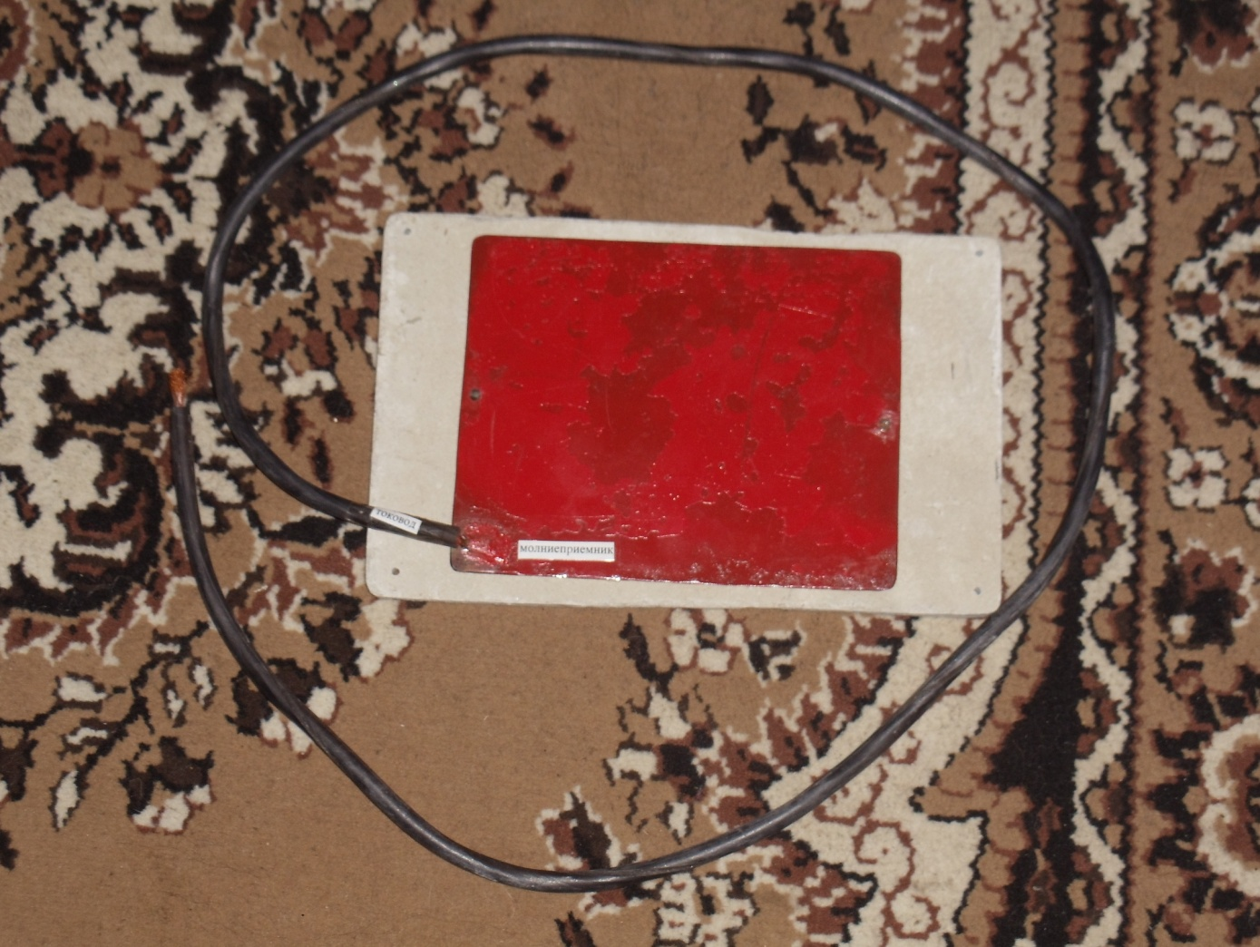
Молниеприёмник, устанавливаемый, при горизонтальном луче лазера (при тросовом способе) в конце луча.

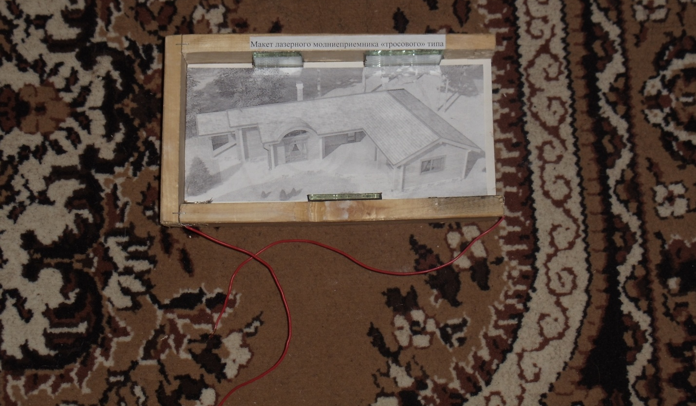
Макет лазерного тросового молниеприёмника с зигзагообразном лучом для более эффективной защиты объекта. Красные провода – тоководы, идущие в заземлитель.

Формула изобретения
Молниеприемник на лазерах.
Изобретение относится к средствам молниезащиты. Может такой молниеприемник эффективно применятся для молниезащиты памятников культурного наследия, где использование дополнительных строительных элементов, как стержневые молниеприемники недопустимо по закону. Известно по типу стержневые, тросовые, сетчатые молниеприемники. Такое конструктивное решение молниеприемников трудоемко в изготовлении, дорога при монтаже и требует много времени для установки.
Согласно изобретению, новый молниеприемник пускает луч лазера через отверстие малого диаметра, проделанной в металлическом листе, который проходя через атмосферу, ионизирует столб воздуха, и заряд молнии проходит через этот ионизированный столб. При подходе к лазеру заряд молнии, дойдя до отверстия, переходит в металлический лист, соответствующей толщины. Для предотвращения выхода лазера из строя он защищён прозрачным изолирующим материалом. В металлический лист надежно соединен стандартный токовод. А токовод в свою очередь надежно подключен к стандартному заземлителю.

Схема лазерного молниеприёмника при вертикальном установлении (фото 1)

луч лазера

лист металла с отверстием 5 мм., для луча
лазера, к нему прикреплен токовод, а он
соединен с заземлением

прозрачный изолятор

лазер

Схема, при горизонтальном установлении нового молниеприемника
Изолятор
Лазер Устройство, изображенное на
фотографии 2

Заземление Заземление
(правый элемент этой схемы изображен на фотографии 3)

Схема зигзагообразного пуска лазерного луча над объектом для молниезащиты
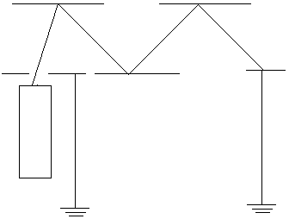
Отражатель Отражатель

Отражатель
Лазер

Заземление Заземление

Вот так должен работать лазерный молниеприёмник

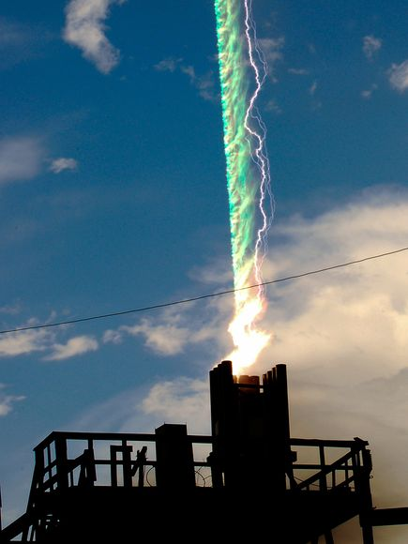

Материал из журнала «Техника молодежи» №8, 2004 года
на основании, которой создан новый молниеприёмник.

